12.01.2014. UA1CEG в кубке РФ телеграфом и QRP/p с трансивером прямого преобразования на 10 мГц в лесах- полях.

Тесты я поддерживаю. Конечно я работаю только «для души», но очки я кому-то приношу…
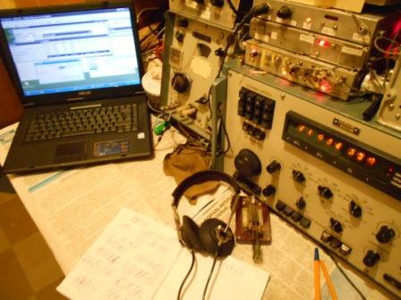
Работал 100 ваттами. (Традиционно подчёркиваю- принимаю и передаю сам, никаких макросов и программ!)
Часок поработал, отвлекаясь на кофе, словом «для души». Посмеялся над упорным переименованием моего позывного в UA1CEC, Антона я не слышал, «мёртвая зона».
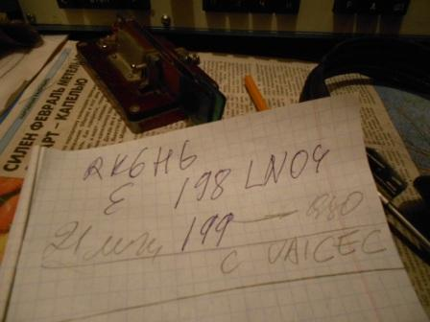
А вот тут посмеялся, ибо только я отработал с Виктором RK6HG, как его тут же вызывает Антон UA1CEC. Виктор без малейших затруднений всё отработал. А у меня неоднократно уже были случаи, когда я вызываю, а мне: «UA1CEC QSO!!!». Один раз вообще не удалось доказать, что я UA1CEG-G-G-G-G-G (так передавал, не помогло!).
Ещё, народ «терялся», когда я передавал №QSO, например 019, многие уточняли 190???
На 28 мГц, почему-то, работали только участники другого теста, наших я что-то не встретил.
Что очень понравилось- оперативная работа с отчётами:
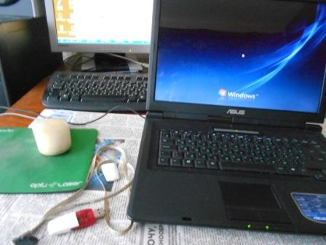
Перекинул отчёт с ноутбука в основной компьютер, несколько минут и всё сделано!

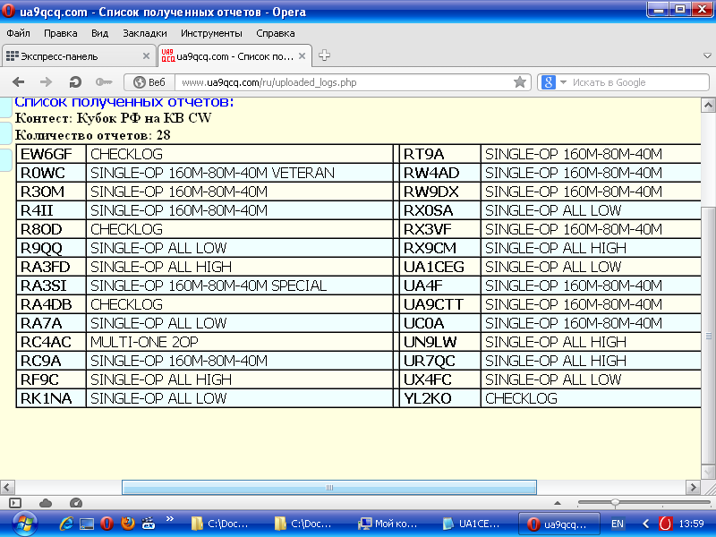

>Сообщение создано роботом. Не нужно отвечать на это сообщение. Отчет UA1CEG за >RF-CUP-CW успешно загружен на сервер ua9qcq.com 12-01-2014 в 0958UTC. Мы >благодарим Вас за участие в контесте и отправку отчета.
А вот где результаты за прошлый год? Загадка…

====================================================================
UA1CEG/p в лесах- полях с трансивером прямого преобразования «Приятель-8»
(3 ватта, диполь)
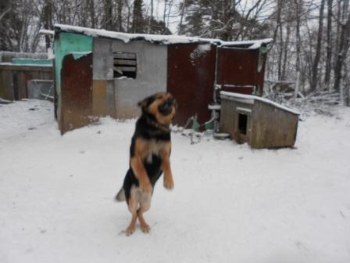
У нас зима, собачки уже предпочитают находиться в уютной конуре, снег- то сыпет.
Радуется. Скучно всё- таки на цепи…
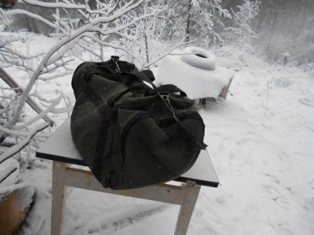
Прихватываю отслуживший кому-то стол, на радио- позиции послужит.
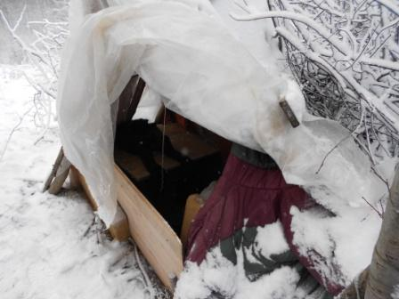
Устанавливаю этот стол в резервный «Вигвам».
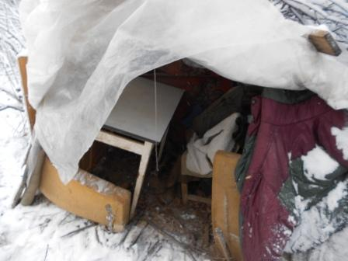
Пригодится. Здесь я выбрал не совсем удачное место для вигвама, северный ветер задувает в малейшую щель, что не совсем хорошо! Точнее- плохо.
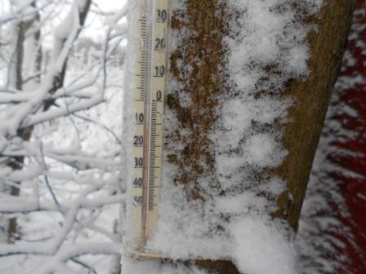
Сейчас, как раз вышеупомянутый ветер основательно задувает. Зима всё- таки!
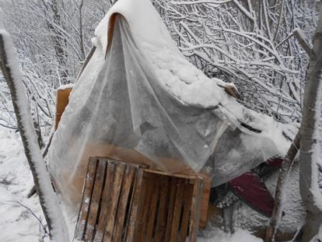
Надеюсь всё будет нормально и резерв- вигвам пригодится.
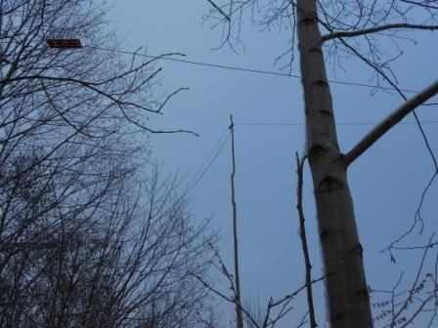
Диполи- на 10 мГц и на 21 мГц.
Ветер свистит в проводах просто залихватски, снег идёт… Что- то мне начинает казаться, что в вигваме несколько уютнее!
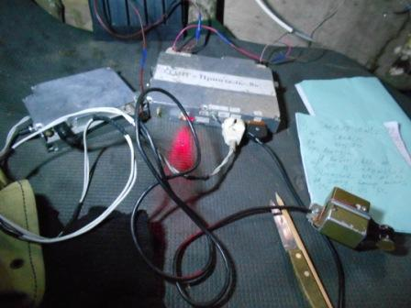
Быстро развёртываю ТПП «Приятель- 8». К моему удивлению, слышу общий вызов SA6AUT. Т.е. буквально через пару минут уже началось проведение QSO.
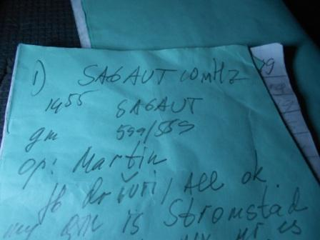

Частота занята, щёлкаю тумблером и перехожу на вторую частоту, их и имеется всего-то 2.
Даю общий вызов. Есть и вторая связь!
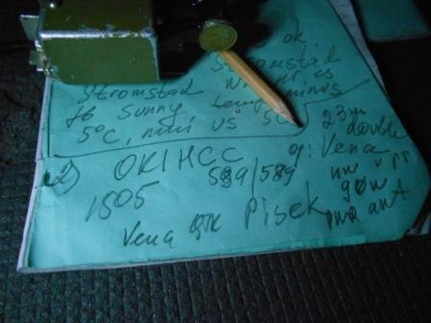
Pisek… Кто читал «Похождения бравого солдата Швейка» с этим населённым пунктом знаком!
Кстати рапорт мне приличный 589. По завершении связи с OK1HCC, с удовольствием слышу знакомый позывной- UU7JD!
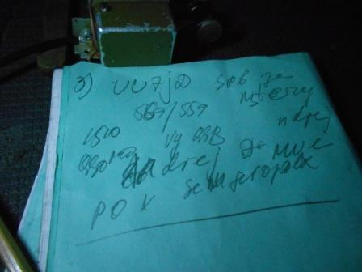
Сигнал и мой и Андрея проходит с солидными QSB, я вначале даже засомневался- QTH Севастополь, или Симферополь. Но, быстро всё уточнили и, не спеша «поговорили».
В Крыму +12, но ветер. Жара! Приятно провести настоящую двухстороннюю QRP связь.

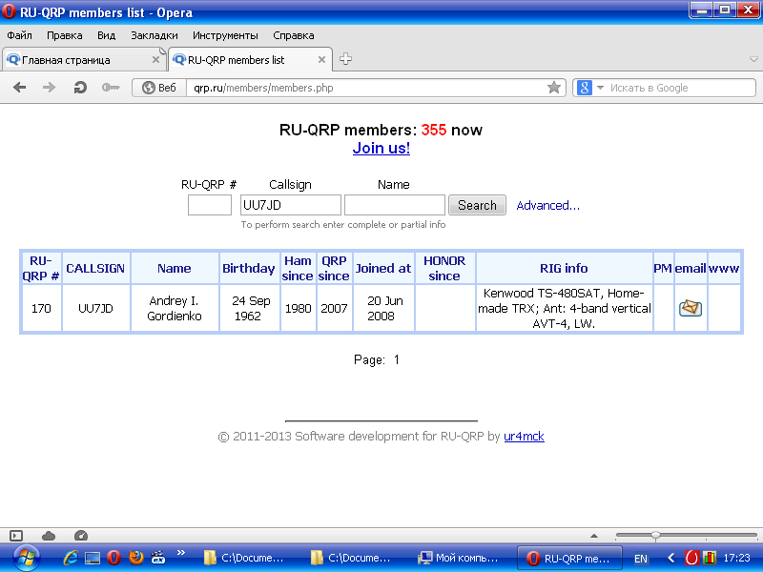

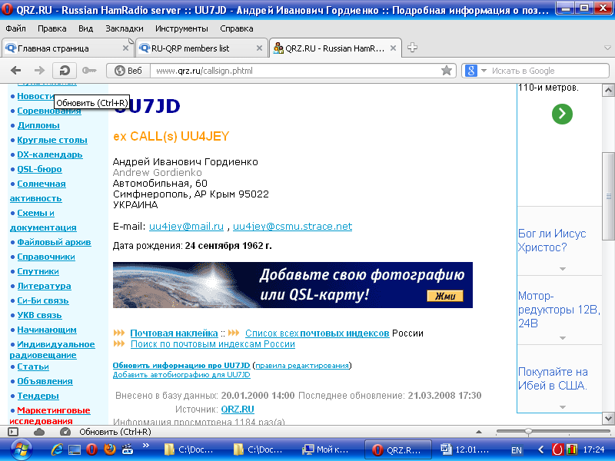
Андрей- громадная благодарность!
Далее пару минут я передавал CQ de UA1CEG/p , никто не ответил я передал: 73! UA1CEG/p CL.
И пошёл прогуляться.
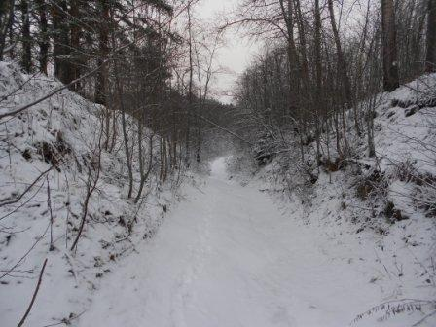

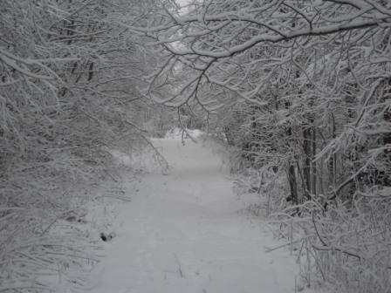

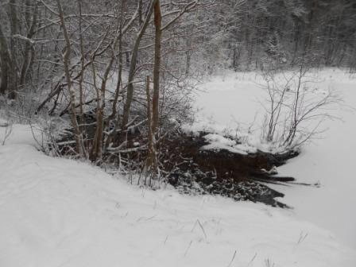
Полынья, вода отогрелась за оттепель и ещё не остыла.
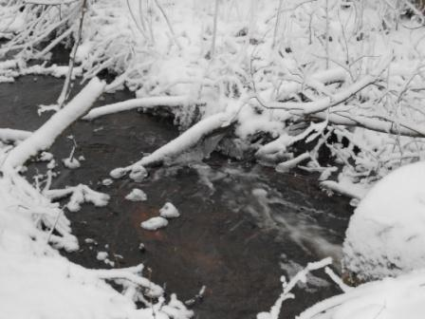

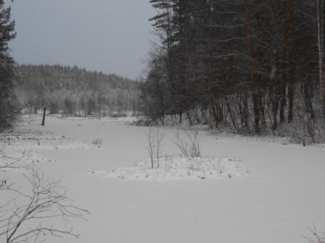

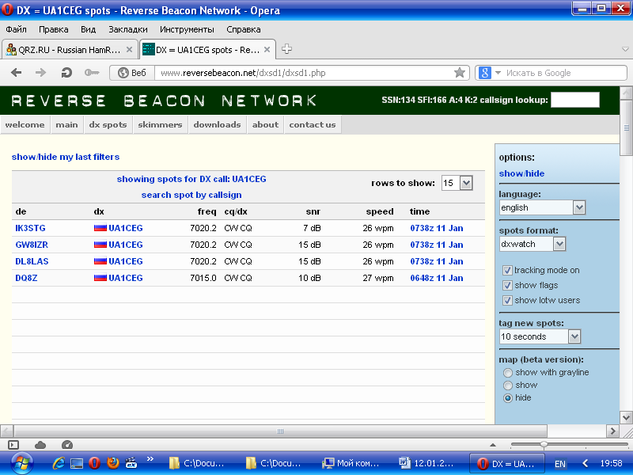

Ни один скиммер сегодня меня не зарегистрировал, ни QRO, ни QRP/p…

До встречи в эфире!

73! UA1CEG Юрий Александров, д.Гарболово. Ленинградской области, Всеволожского района.

LO23, KP50FI.

Сайт: www.ua1ceg.club72.su
зеркало: www.ua1ceg.ru

